# 1.Введение

QR-коды стали неотъемлемой частью нашей жизни в последние годы. Они используются в различных сферах - от маркетинга и рекламы до логистики и оплаты. Особенно популярным стало использование QR-кодов в качестве способа оплаты товаров и услуг. Платежи через QR-коды - это быстро, удобно и безопасно, а также становятся все более популярными во многих странах по всему миру.

# Целями разработки являются

Повышение производительности и эффективности труда работников а также увеличение прибыли, и более качественное обслуживание потребителей ведь не у каждого есть собой наличные.

# Назначение

Возможность быстро и удобно оплачивать покупки через онлайн банкинг и уменьшение расхода времени сотрудников, и уменьшение ошибок, связанных с человеческим фактором.

## **Требования к пользовательскому интерфейсу**

Интерфейс администратора обеспечивает возможность:

После успешного входа администратор имеет доступ к просмотру информации

Требования к надежности

1. Информация должна быть защищена в соответствии с ГОСТ Р 50739-95 «Средства вычислительной техники. Защита от несанкционированного доступа к информации. Общие технические требования», ГОСТ Р 53113.2-2009 «Информационная технология. Защита информационных технологий и автоматизированных систем от угроз информационной безопасности, реализуемых с использованием скрытых каналов», ГОСТ Р 51188-98 «Защита информации. Испытания программных средств на наличие компьютерных вирусов».
2. Войти в приложение могут только пользователи, имеющие пароль для входа, который выдается высшим руководством после его регистрации (пользователя регистрирует разработчик сразу в базу данных), в дальнейшем пользователь может поменять свой пароль.
3. Должна быть аутентификация пользователей.
4. Должна быть организация общей безопасности системы.
5. Должна быть проверка данных на подлинность.

Требования к организации данных

Исходные данные:

информация, содержащаяся в базе данных кинотеатра , т.е. о пользователях, и о фильмах.

Исходные данные вводятся в систему через пользовательские формы.

Выходные данные

вывод информации о фильмах.

Данные по пользователям, и по фильмам хранятся в БД.

Требования к организации работы системы

Для работы системы необходим сервер, работающий под управлением технологии MySQL. Для обслуживания системы необходим администратор.

Требования к техническим средствам

Для функционирования системы требуются следующие технические средства.  
Минимальные конфигурации:

* Тип процессора Intel Core 3 и выше
* Объём ОЗУ 512 Мб и более
* Объём свободного места на диске 8 Гб

Рекомендуемые конфигурации:

* Тип процессора Intel Сore i3-8100H
* Объём ОЗУ 1024 Мб
* Объём свободного места на диске 8 Гб

Требования к программной совместимости:

* Программа должна работать под управлением семейства операционных систем Win 64.

Диаграмма деятельности

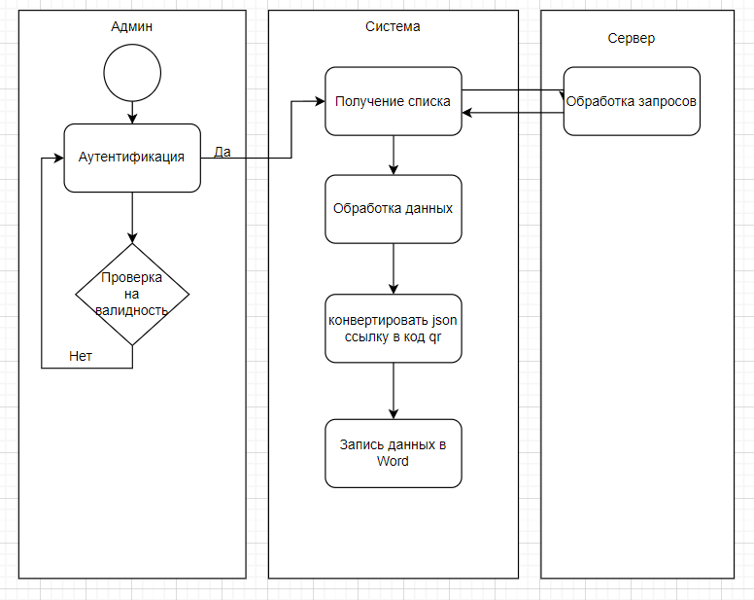

Диаграмма последовательностей

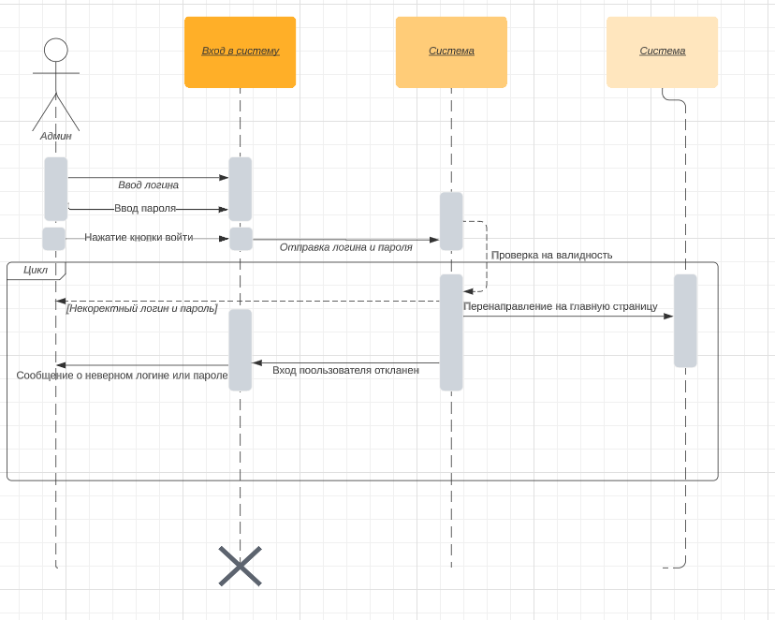

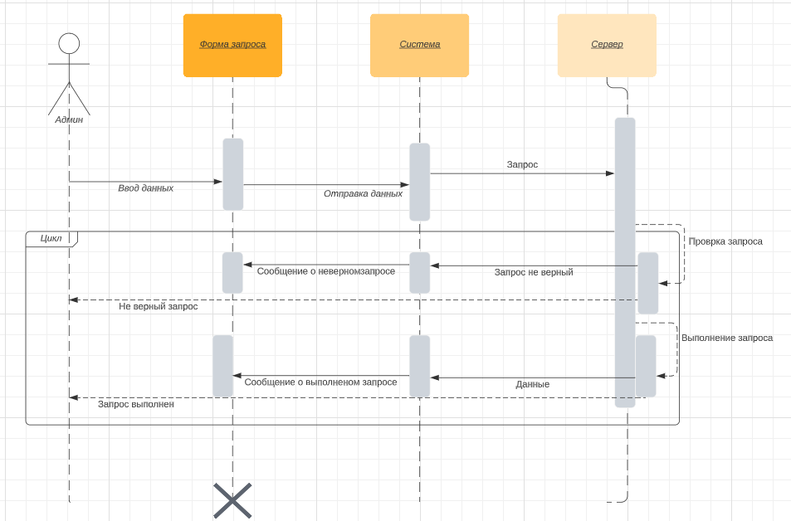

Диаграмма вариантов использования

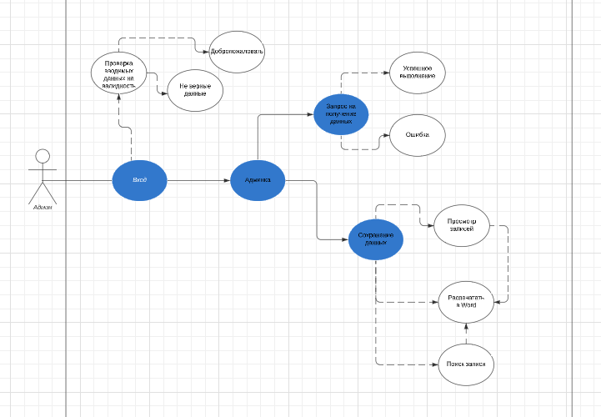

|  |  |  |  |  |  |  |  |  |  |  |  |  |  |  |  |  |
| --- | --- | --- | --- | --- | --- | --- | --- | --- | --- | --- | --- | --- | --- | --- | --- | --- |
|  | **1** | **3** | **5** | **7** | **9** | **11** | **13** | **15** | **17** | **19** | **21** | **23** | **25** | **27** | **29** | **31** |
| **Анализ предметной области, написание «Технического задания»** |  |  |  |  |  |  |  |  |  |  |  |  |  |  |  |  |
| **Проектирование «Диаграммы прецедентов"** |  |  |  |  |  |  |  |  |  |  |  |  |  |  |  |  |
| **Проектирование «Диаграммы деятельности»** |  |  |  |  |  |  |  |  |  |  |  |  |  |  |  |  |
| **Проектирование «Диаграммы классов»** |  |  |  |  |  |  |  |  |  |  |  |  |  |  |  |  |
| **Проектирование «Диаграммы последовательности»** |  |  |  |  |  |  |  |  |  |  |  |  |  |  |  |  |
| **Дизайн** |  |  |  |  |  |  |  |  |  |  |  |  |  |  |  |  |
| **Разработка серверной части** |  |  |  |  |  |  |  |  |  |  |  |  |  |  |  |  |
| **Разработка административной панели** |  |  |  |  |  |  |  |  |  |  |  |  |  |  |  |  |
| **Разработка приложения** |  |  |  |  |  |  |  |  |  |  |  |  | |  |  |  |  |  | | --- | --- | --- | --- | --- | |  |  |  |  |  | |  |  |  |  |  | |  |  |  |
| **Тестирование и доработка** |  |  |  |  |  |  |  |  |  |  |  |  |  |  |  |  |
| **Релиз и обновление приложения** |  |  |  |  |  |  |  |  |  |  |  |  |  |  |  |  |